Introduction générale

La pollution et l’accroissement des déchets dans le monde ont incité les gouvernements à palier à ces problèmes en instaurant des politiques spécifiques pour la protection de l’environnement.
L’objet de notre présente étude est de donner le maximum d’informations dans le domaine des déchets et de leurs recyclages.
Dans le chapitre I, nous tenterons de présenter les définitions des déchets et les différents modes de recyclage.
Dans le chapitre II, seront présentés les différents marchés maitrisés de recyclage en donnant des exemples concrets.

CHAPITRE I

Les déchets et les procédées de recyclage

Partie 1 : les déchets

I-1-Définition des déchets :

Le mot déchet admet plusieurs définitions. Elle peut être littéraire, économique et environnementale .Nous tenterons de donner sa signification dans chacun des cas.
I -1-1-Définition littéraire :
La définition littéraire du terme déchet d’après le dictionnaire Larousse désigne ce qui tombe d'une matière qu'on travaille ou une perte d’une partie irrécupérable de quelque chose... [1]
I -1-2- Définition économique :
Du point de vue économique, un déchet est un bien qui n'a, à priori, aucune valeur marchande. Sociologiquement, le déchet est le témoin d'une culture et de ses valeurs. Il est le reflet du niveau social des populations et de l'espace dans lequel elles évoluent : zones rurales, urbaines, habitats collectifs et individuels. Actuellement, la définition du déchet n'est pas totalement acceptée par tous. C'est notamment le cas lors des évolutions qu'il pourra subir (opérations de collecte, tri, transformation primaire) et qui lui confère des caractéristiques physiques, chimiques et mécaniques différentes, et de fait, une valeur économique. [2]
I -1-3- Définition environnementale :
Selon le Code de l’Environnement générale , un déchet est « tout résidu d’un processus de production, de transformation ou d’utilisation, toute substance, matériau, produit ou plus généralement tout bien, meuble abandonné ou que son détenteur destine à l’abandon » Autrement dit, tout élément qui est abandonné est un déchet. Ce n’est pas pour autant que cet élément est inutilisable, en l’état ou après modification. Seuls les déchets qualifiés d’ultimes sont réellement inutilisables et doivent être stockés pour éviter des pollutions de l’environnement. [2]

I -1-4- Définition internationale :
Lorsque l'on parle de définitions internationales des déchets, on se réfère essentiellement à la convention de Bâle [3] au niveau universel. En effet, la convention de Bâle définit les déchets comme « des substances ou des objets qu'on élimine, qu'on a l'intention d'éliminer ou qu'on est tenu d'éliminer en vertu des dispositions du droit national ». La Convention de Bamako adopte juste une conception plus large, en employant le terme « matières » à la place de celui « d'objets », employé par la Convention de Bâle
Étymologiquement, déchet vient de déchoir, du latin cadre (tomber). La racine ''dis'' traduisant l'éloignement et la séparation., est appelé déchets tout résidu d'un processus de production, de transformation ou d'utilisation, toute substance, matériau, produit ou plus généralement tout bien meuble abandonné ou que son détenteur destine à l'abandon. D'autres variantes existent et la notion de déchet peut être abordée de façon économique, sociale, en fonction de sa nature chimique, etc...[4]
I -2- Classification des déchets :
Les déchets sont classés selon leur nature et leur origine ou selon leur caractère plus ou moins toxique
I-2-1- Déchet ménagers assimilés :
Ce terme regroupe l'ensemble des déchets produits dans le cadre de notre vie quotidienneemballages, restes de repas, électroménagers, vieux meubles, déchets verts, vieuxvêtements, etc.
I-2-2- Déchets des Activités Economiques (DAE) :
Il s'agit de déchets d'entreprises qui s'apparentent, par leur nature et leur composition, aux déchets ménagers. La loi considère qu'ils sont “assimilables aux déchets ménagers“ et peuvent ainsi être collectés et éliminés comme tels.
I-2-3- Déchets dangereux:
Ils contiennent des éléments toxiques et représentent un réel danger pour la santé et l'environnement. Ce sont les solvants, les vernis, les colles, les goudronsIls font l'objet d'une règlementation particulière et suivent des filières de collecte et de traitement spécifiques.

I-2-4- Déchets inertes:
Ces déchets n’évoluent pas, ne se décomposent pas et ne se dégradent pas. Ce sont les gravats issus de travaux de démolition : briques, béton,terre, vitres.Ils ne sont pas dangereux, mais compte tenu de leurs volumes et de leurs quantités, ils sont stockés dans des centres spécialisés.[5]

I-3-Les catégories des déchets et leur traitement :

On distingue 4 grandes catégories de déchets :

-les déchets ménagers représentent tous les rebuts de l'activité humaine, sauf les végétaux. -Les déchets végétaux résultent de l'élagage des espaces verts publics et privés (hors gazon).-Les déchets industriels proviennent des entreprises et des industries, ils ne comportent pas déchets dangereux. --Les déchets toxiques ont un impact sur la santé et l'environnement, ils sont traités et collectés avec beaucoup de précautions… [5]

I-4-Les autres catégories de déchets :

-déchets d'activités agricoles qui proviennent des élevages ou des cultures.déchets d'activités de soins dont certains sont considérés comme à risques.-déchets nucléaires qui sont placés sous la responsabilité d'un organisme public : l'Andra (Agence nationale pour la gestion des déchets radioactifs)… [6]

Partie 2-Les procédées du recyclage

Les procédées de recyclage sont nombreux. Nous nous proposons de citer trois d’entre eux que sont :

-L’hydrométallurgie.

- La cémentation.

- la thermolyse ou la pyrolyse.

I-5- L’hydrométallurgie :
L’hydrométallurgie est un procédé industriel d’élaboration de métaux mis en œuvre à différentes étapes du cycle d’un métal. C’est un procédé de métallurgie consistant à extraire un élément métallique généralement à l’état oxydé d’un minerai et à le réduire sous forme d’un métal possédantla pureté souhaitée. Son importance est considérable : elle fournit, par exemple, plus de 90 % de la production mondiale de zinc primaire 80 % de celle d’or, 20 % decelle de cuivre. Elle intervient également dans l’extraction de l’uranium et les métallurgiesde l’aluminium, cadmium, cobalt, nickel, argent, tungstène, terres rares. Le termed’hydrométallurgie est également employé pour des procédés de traitement de minerais ne conduisant pas nécessairement au métal mais s’arrêtant, par exemple, à l’obtentiond’un oxyde de pureté donnée. L’opération finale de réduction est, dans ce cas, absente.
L’hydrométallurgie est en concurrence avec la pyrométallurgie qui est un procédé très ancien, employé dès le VIe millénaire avant J.-C. pour réduire des oxydes de cuivreet obtenir le métal. Son importance est telle que les découvertes pyrométallurgiques ont donné leur nom à diverses époques préhistoriques (âges du bronze, du fer).
L’hydrométallurgie est aussi un procédé employé lors du recyclage de divers métaux tels que l’or, le zinc, le cuivre…

La figure-1- représente le schéma général de l’élaboration des métaux.
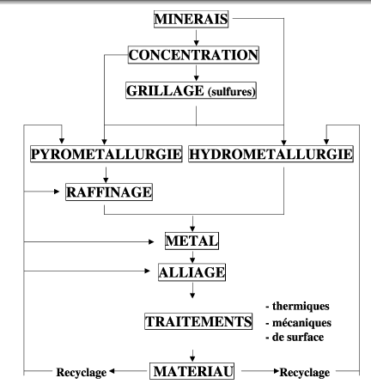

Figure -1- Schéma général de l’élaboration des métaux.

C’est également un procédé appliqué à l’échelle industrielle récemment à la fin du XVIIIe siècle pour le cuivre, à la fin du XIXe siècle pour l’or etau début du XXe siècle pour le zinc. Son développement est lié à celui de la chimie et à la découverte de ses lois qui utilise, en général des solutions aqueuses à des températures proches de l’ambiante. C’est aussi un procédé qui pollue peu l’atmosphère mais qui génère des effluents liquides qu’il faut traiter et stocker.C’est enfin un procédé qui repose sur la chimie des solutions et qui permet d’illustrerpar des exemples concrets divers concepts et techniques connues telles quel’ acide et la basicité, l’oxydoréduction, les complexassions, l’électrolyse, la solubilité, la précipitation, la filtration etla purification.

I-5-1- L’AMONT DE L’HYDROMÉTALLURGIE

1-5-1-1- Les minerais
Les éléments extraits par hydrométallurgie sont à l’origine inclus dans un mineraiqui peut être défini comme une roche naturelle contenant un ou plusieurs des élémentssusceptibles d’en être extraits dans des conditions économiques satisfaisantes afin d’alimenter les activités humaines.La formation des gisements de minerais résulte de processus géologiques variés (commandés en grande partie par les lois de la chimie) qui ont conduit à une accumulation importante de certains éléments en un lieu donné. Ces processus concernent, en général, des éléments chimiquement proches (appartenant à une même colonne, unemême famille ou un même bloc du tableau périodique) et en conséquence, les minerais sont des mélanges complexes de divers éléments, en général à l’état oxydé en ce quiconcerne les éléments métalliques présents dans des composés variés (sulfures, oxydes, carbonates, sulfates, chlorures, phosphates…). Parmi ces éléments certains sont intéressants, d’autres inutiles (ils se retrouveront dans les stériles ou gangue) ou toxiques (mercure, arsenic, radon…). Les teneurs sont extrêmement variables : de 65 % en masse pourle fer à quelques ppm pour l’or.

I-5-1-2-La minéralurgie ou concentration des minerais :
Pour des raisons principalement économiques, il est généralement nécessaire de traiterle minerai, sur le lieu d’extraction, afin d’augmenter sa teneur en éliminant la plusgrande partie possible de la gangue. Cela va du simple tri manuel comme dans les mines.
Les techniques de séparation font appel, en général, aux différences de propriétésphysiques entre les éléments valorisables du minerai et la gangue. Parmi ces techniques on peut citer la gravimétrie, le magnétisme, la radioactivité et surtout la flottationquimet en jeu des différences de tension superficielle. Afin de séparer, il est nécessaire, au préalable, de concasser puisde broyer le minerai afin d’atteindre « la dimension de libération » des éléments valorisables, souvent de quelques centaines de μm. Lors de ces traitements l’élément métalliquevalorisé reste, le plus souvent, sous la forme chimique qu’il possédait dans le minerai.Par exemple, la teneur en zinc passe de 4 à 20 % en masse dans le minerai à 40 à60 % dans le concentré. Pour l’uranium on passe d’environ 0,2 % à 70 %.

I-5-1-3- Le grillage :
Ce traitement métallurgique concerne les minerais sulfurés. C’est un prétraitement qui consiste à transformer les sulfures métalliques en oxydes. La réaction de base est la suivante :
MS(s)+ 3/ 2O₂(g) = MO(s)+ SO₂(g)
Lors de cette opération, pour faciliter la lixiviation ultérieure, il faut conserver lafinesse initiale des particules ce qui nécessite d’éviter de trop hautes températures qui induisent un frittage.Cela n’est pas le cas en pyrométallurgie où, au contraire, un frittage partiel est souhaité. Les techniques de grillage seront en conséquence différentes.L’hydrométallurgie privilégiera le lit fluidisé avec des températures d’environ 900 °C pourle grillage de la blende principal minerai de zinc.Lors du grillage, les impuretés présentes dans le concentré sous forme de sulfures seront également transformées en oxydes ou parfois éliminées (HgS donne Hg volatil).Le SO₂ formé lors du grillage est transformé sur place, par le procédé de contacten acide sulfurique et ainsi il n’est pas surprenant de constater que les producteursde zinc, cuivre, plomb sont également fournisseurs d’acide sulfurique. Par ailleurs, cette production est, souvent, en partie consommée sur place lors des opérations de lixiviation.
Les sulfures qui forment le principal gisement de Zn, Pb, Cu, Ni, Hg… posent des problèmes lors des traitements de lixiviation en hydrométallurgie. Il en est de même pour les traitements pyrométallurgiques .On appelle frittage, un phénomène de diffusion de matière, à haute température, à l’état solide, qui se traduitpar la formation de ponts entre les particules suivie d’un grossissement des grains. Le solide acquiert ainsi une plus grande cohésion. Le stade ultime du frittage est l’obtention d’un matériau massif après élimination de toute porosité.

I-5-2-L’HYDROMÉTALLURGIE « PRIMAIRE » :
Par analogie avec l’origine des métaux (primaire ou secondaire), nous appellerons «primaire» l’hydrométallurgie des minerais ou concentrés issus directement des exploitations minières par opposition à celle concernant les métaux de récupération que nous appellerons «secondaire ».Lors des opérations d’hydrométallurgie, les minerais ou les concentrés grillés subissent, dans des séries de bacs, des successions de traitements chimiques. Selon les minerais, les traitements varient mais, dans de nombreux cas, ils peuvent être regroupés entrois opérations successives : lixiviation, purification et électrolyse. Nous présenterons principalementl’exemple de l’hydrométallurgie du zinc et donnerons quelques exemples significatifs d’autres hydrométallurgies lorsqu’elles diffèrent notablement de celle duzinc.

I-5-2-1 La lixiviation :
C’est le début des opérations d’hydrométallurgie proprement dites. Elle consiste àdissoudre le maximum (en nombre et quantité) d’éléments valorisables en entraînant leminimum d’éléments gênants.Dans le cas des minerais pauvres, par exemple pour les gisements oxydés de cuivre, celle-ci peut s’effectuer à l’intérieur de la mine : c’est la lixiviation in situ. Elle peut également être réalisée « en tas » à l’extérieur de la mine, par percolation, sur des blocs simplement concassés, dans le cas de minerais pauvres de cuivre, d’uranium, ou d’or. Lestas de minerais sont arrosés par la solution de lixiviation qui, par percolation au sein du minerai, dissout partiellement les éléments valorisables. La solution, recyclée de façon continue, s’enrichit progressivement. Les rendements d’extraction varient de 50 à 90 %pour des durées de traitement qui peuvent atteindre de plusieurs mois à plusieurs années. De plus en plus souvent, la lixiviation en tas est maintenant réalisée sur du minerai broyé et aggloméré sous forme de granulés à l’aide de ciment. Les durées de traitementpeuvent ainsi être réduites à quelques semaines.Dans le cas des minerais sulfurés, qui sont difficilement solubles, la dissolution peut être facilitée par une activité bactérienne (cette opération est appelée biolixiviation) qui transforme les sulfures en sulfates solubles. Les bactéries employées (Thiobacilles,Ferrooxydant,Thiobacilles et Thiooxydant…) catalysent, en présence du dioxygène de l’air etd’eau, la transformation de la pyrite (FeS2, toujours présente dans les gisements sulfurés)en sulfate ferreux et l’oxydation de Fe (II) en Fe (III).
À l’opposé, le terme de carrière est réservé aux exploitations, souterraines ou à ciel ouvert, de substances non métalliques. Ces définitions sont de nature juridique et sont liées au droit de propriété dusous-sol.Ces bactéries sont naturellement présentes dans les gisements de minerais sulfurés. Afin d’accélérer leurdéveloppement les solutions de lixiviation sont additionnées d’éléments nutritifs (composés azotés).

I-5-2-2-Lixiviation du zinc :
La lixiviation est réalisée en usine, les lixiviations « in situ » et « en tas » n’étant pas employées. Lors de l’hydrométallurgie du zinc telle qu’elle est pratiquée, par exemple, par le groupe Unicorne à Auby dans le Nord [1, 10], le concentré grillé (appelé calcine)est traité par de l’acide sulfurique à environ 2 mol.L⁻ ¹, recyclé après l’opération finaled’électrolyse (figure 10). On réalise ainsi une réaction acido-basique entre des oxydes basiques (ZnO et les autres oxydes présents comme impuretés) et l’acide sulfurique.

La figure -2- représente le Schéma des circuits zinc et acide sulfurique lors de l’hydrométallurgie du zinc.
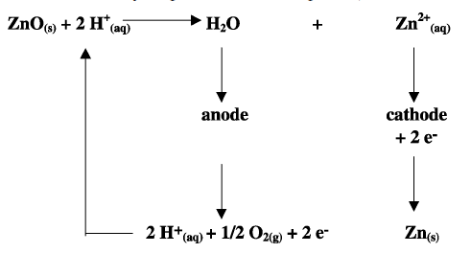
Figure -2-Schéma des circuits zinc et acide sulfurique lors de l’hydrométallurgie du zinc.

Le choix de la solution lixiviante est primordial. La dissolution doit être la plus sélective possible la solution doit dissoudre les éléments valorisables mais être consommée le moins possible par les éléments inintéressants. L’acide sulfurique est souvent employé car les acides dissolvent, en général, facilement les oxydes métalliques (basiques)et il est préféré à l’acide chlorhydrique car il est moins corrosif, il ne dégage pas de gaz toxique (Cl2) lors de l’opération finale d’électrolyse et c’est le moins cher des acides.
Toutefois, les acides sont gênants lorsque le minerai est riche en calcaire (avec présence deCaO après grillage) ou en phosphates qui entraînent une surconsommation d’acide. Pour des raisons économiques le rendement d’extraction doit être le plus élevé possible. Pendant longtemps l’hydrométallurgie du zinc s’est heurtée à la difficulté de traiter les minerais de zinc riche en fer car, lors du grillage, l’oxyde de zinc réagit, à l’état solide, avec l’oxyde de fer (III) pour donner un composé la ferrite de zinc (ZnFeO2 4)difficilement soluble dans les conditions habituelles de lixiviation. Il a fallu améliorer ces conditions en augmentant la concentration en acide et la température de traitement porque l’hydrométallurgie devienne le principal procédé de métallurgie extractive du zinc. Par ailleurs, l’acide sulfurique ne permet pas de dissoudre les métaux nobles (Au, Ag) et le plomb. C’est l’une des raisons qui pourra orienter le métallurgiste vers l’envol. [7]
.

I-6-CÉMENTATION OU CARBURATION DES ACIERS :

I-6-1-Définition du traitement :
Le traitement de cémentation appliqué aux aciers est un traitement thermochimique superficiel d’enrichissement en carbone réalisé en phase austénitique (généralement 900 à 980). Il est destiné à obtenir après refroidissement un durcissement superficiel par trempe. Appliquée sur un acier à faible teneur en carbone, la cémentation est un moyen de durcissement superficiel permettant d’assurer une forte mise en précontrainte de compression de la surface et une bonne résistance à l’usure grâce à l’obtention d’une martensite à haute teneur en carbone, tout en garantissant à cœur une bonne ductilité grâce à l’obtention d’une martensite à bas carbone (la transformation du cœur sera, selon la trempabilité de l’alliage et la section de la pièce à traiter, totale ou partielle).
I-6-2 Principe :
Enrichissement super ciel en carbone (entre 0,7 et 0,9% en masse) par diffusions dans le domaine austénitique (900 à 1050°C selon les procédés) suivi d'une trempe et d'un éventuel revenu, afin d'obtenir une dureté super ciel élevée (58 à 62 HRC) selon un gradient décroissant sur une profondeur donnée. Les profondeurs réalisables sont comprises entre 0,1 et 6mm. Les plus courantes sont comprises entre 0,3 et 3 mm

I-6-2-A-Caractérisation :
-Teneur en carbone super ciel.
-Dureté super ciel (HRC, HRA, HV).
-Profondeur conventionnelle de couche dure (sauf spéciation particulière selon NFA04 204).
-Exigences de microstructure.
-Taux de contraintes résiduelles en compression.
I-6-2-B-Applications :
-Usure.
-Renforcement à la fatigue.
I-6-3- Les Différents procédés :
Solide ou en caisse : emploi de granulés à base de charbon de bois activé, ce procédé n'est plus employé que pour des applications artisanales ou des cémentations de pièces dans des fours à air. La trempe ne peut pas intervenir directement, les pièces sont refroidies puis échaudées pour être trempées. La cinétique est assez lente, le contrôle de carbone doit être fait sur échantillon ou sur pièce. Température de cémentation comprise entre 900 et950°C.
Liquide ou en bains de sels : emploi de sels à base de chlorures alcalins (Na Cl, K Cl) additionnés d'une quantité de cyanures de sodium (Na CN), (environ 10%), il existe des formulations sans cyanure. La cinétique est rapide le contrôle du taux de cyanure permet de maîtriser le potentiel carbone. La trempe est faite directement à l'huile ou aux sels (après rinçage dans des sel neutres). Température de cémentation comprise entre 875 et 930°C.
Ce procédé est assez peu employé compte tenu des contraintes de traitement des déchets.
Sous atmosphère contrôlée ou gazeuse : l'atmosphère est du type endothermique obtenue :
-par craquage d'un alcane dans un générateur avec addition de méthane ou propane pour maintenir le potentiel carbone,
-par injection d'un mélange méthanol – azote directement dans le four avec addition de méthane ou propane pour maintenir le potentiel carbone,
-ou par injection d'un mélange alcane et air. La composition type de l'atmosphère est 20 à 25% CO, 20 à 40% N2, 40 à 55% H2 + (CO2, O2, H2O traces). Le potentiel carbone de l'atmosphère est mesuré et piloté par des analyses des gaz %CO, CO2, H2O, O2. La cinétique est assez rapide grâce à l'optimisation du cycle. La trempe est faite directement le plus souvent à l'huile.
Température de cémentation comprise entre 900 et 975°C.
L’utilisation est faite par un gaz équivalent aux atmosphères gazeuses. La cinétique est rapide mais l'emploi n'est pas très aisé.
Sous basse pression : après chaulages dans un four à vide une pression séquentielle de l'ordre de 5 à 20mbar est établie par injection d'un hydrocarbure, propane, éthylène ou acétylène, les séquences de carburation sont suivies de séquences de di usions sous vide. La cinétique est très rapide. Le procédé autorise des températures de cémentation élevées accélérant la cinétique. Les avantages principaux sont l'absence d'oxydation super sielle est une bonne pénétration. Ce procédé est souvent associé à une trempe gaz (5 à 20 bar d'azote). Le pilotage repose sur un modèle de réaction gaz métal supposant une saturation en carbone de la surface durant les phases décarburation et di usions. Température de cémentation comprise entre 900 et 1050°C.
Assisté plasma ou cémentation ionique : la cémentation se fait sous un plasma de propane. Les avantages sont comparables à la cémentation basse pression auxquels s'ajoutent les épargnes faciles par caches métalliques. Ce procédé a été peu développé, la cémentation basse pression l'ayant concurrencée.
Quel que soit le procédé, la cémentation est suivie d'une trempe soit directe soit digérée après reprise d'usinage.
Le choix des températures avant trempe sont choisis pour obtenir une mise en compression de la couche enrichie en carbone vers la sous couche et le cœur. [8]

I-7- La Thermolyse / Pyrolyse :
I-7-1- Définition :
Le procédé de la thermolyse est connu depuis longtemps, puisqu’il s’agit de celui qui est utilisé dans la production de charbon de bois. En matière de traitement des déchets, la thermolyse ou pyrolyse est apparue en 1993, après quelques expérimentations en Italie.
La thermolyse est une réaction thermique en l'absence d’oxygène et à température modérée (entre 400 et 750°C), conduisant à une décomposition des matières organiques. Celles-ci ne brûlent pas, et donnent un composant solide, un gaz chaud et éventuellement des liquides. Le composant solide, séparé des inertes et des métaux, est assimilable à un charbon médiocre (le coke). Il devra être lavé, refroidi et déclore, Le composant gazeux, constitué d’une fraction condensable (huile : vapeurs d’essence et d’eau) et d’une fraction non condensable (H2, CH4, CO, hydrocarbures…) est traité de façon classique par combustion (pour : chauffer les parois du four ou sécher les déchets ou faire de la valorisation énergétique) puis lavage des fumées.
Le déchet peut être prétraité pour améliorer la thermolyse : séchage, dé-ferraillage, broyage permettra d'obtenir un déchet plus homogène.
Notons que les deux termes, pyrolyse et thermolyse sont largement employés pour nommer les procédés de décomposition thermique à l’abri de l’air. La définition usuelle est sensiblement la même pour les deux noms. Etymologiquement, le sens diffère quelque peu [en grec, pros signifie « feu », et thermos « chaleur », et il serait possible de distinguer ces deux termes en fonction du mode de chauffage de la matière (pyrolyse pour un échange de chaleur directe, et thermolyse pour un mode de chauffage indirect).
Néanmoins, la littérature scientifique utilise généralement les termes pyrolyse et thermolyse comme des synonymes .L'opération de thermolyse s'assimile à un prétraitement du déchet, le coke devant ensuite être brûlé dans une installation spécifique (cimenteries, sidérurgie, hauts-fourneaux…). On parle alors de "thermolyse seule", par opposition à la "thermolyse intégrée "où le traitement du coke est effectuée sur place, par combustion ou par gazéification.

I-7-2-Les avantages exprimés par les constructeurs :
- La souplesse de fonctionnement : conduite possible jusqu’à mi- charge, possibilité de traiter des déchets variés à PCI bas ou élevé
- Une bonne récupération des métaux qui ne sont ni oxydés ni volatilisés
-Une récupération aisée du chlore, pas de formation de dioxine (absence d’air) pendant la réaction de thermolyse. Par contre, il y a formation de dioxine dans la suite du procédé (lors de la combustion du résidu solide par exemple)
- Des rejets gazeux en plus faible quantité : -30 % par rapport à l’incinération à grille classique pour les procédés non-intégrés (rejets gazeux sur le site)
- Des rejets gazeux de meilleure qualité (avant traitement en tout cas ; il est toujours nécessaire d’avoir un système complet de traitement des fumées et les seuils de rejets spécifiés dans les arrêtés ministériels du 20 septembre 2002 sont les mêmes que pour l’incinération classique) ; peu de métaux lourds sublimés dans les gaz en raison de la faible température de traitement des déchets.
- Moins de sous-produits solides résidus de combustion
I-7-3- La position :
- Rejetant moins de gaz et fabriquant moins de mâchefers que l'incinération, ce procédé peut paraître a priori plus séduisant, mais la question des solides carbonés (coke) utilisés comme combustibles de substitution dans des sites extérieurs retire tout avantage à ce procédé. En effet, ces combustibles sont chargés en métaux lourds et il s'agit alors d'un transfert de pollution vers des lieux encore moins adaptés pour y faire face.
- Les installations de pyrolyse / thermolyse et de gazéification thermique posent donc les mêmes problèmes que l'incinération avec une répartition des polluants légèrement différente.
D’après Dr Hart mut Hoffmann, un ingénieur allemand, les eaux usées qui proviennent de la phase de chauffe des déchets sont abondantes et toxiques. Abondantes : 1/2 tonne d’eau serait produite pour 1 tonne de déchets. Toxiques : ces eaux seraient chargées en dioxines. Il faudrait donc les épurer, ce qui nécessite la création de structures très coûteuses. D’autre part, la chaleur produite fragiliserait les joints des usines, ce qui expliquerait des pannes fréquentes. La nature du résidu solide (déchet au vu de la réglementation, semi-coke au vu de ses caractéristiques) impliquerait une mise en décharge en classe I (ou II) rendant le coût Prohibitif.
Il n'existe aucune solution technologique qui soit en mesure de faire disparaître les déchets, "rien nese perd, rien ne se crée, tout se transforme". Résoudre la question des déchets demande de prendre le problème en amont et non plus en aval.
On recense aujourd’hui plus de 100 promoteurs de technologies de thermolyse, de nombreux pilotes (environ 70) dans 19 pays, quelques premières réalisations industrielles. [9]

Chapitre II :

Les marchés établis et les procédés de recyclage maîtrisés

II- 1-LE VERRE :
Le verre, à l'exception du verre au plomb, n'est pas un polluant et pourrait même être classé dans les matériaux « inertes » puisqu'il existe à l'état naturel depuis des millions d'années, sous forme d'une pierre volcanique appelée obsidienne. Parfaitement étanche, dur, résistant à la plupart des agents chimiques, isolant, malléable à l'infini à l'état liquide, le verre est un matériau qui résiste aux très basses comme aux plus hautes températures.
D'abord exclusivement réservé à la fabrication de contenants, son emploi s'est diversifié avec l'apparition de la vitrerie, de la miroiterie, des verres de correction optique, de l'habillage de composants électriques (ampoules, tubes cathodiques...), de la verrerie automobile, de la fibre de verre et de la laine de verre. Les métiers du verre sont aujourd'hui regroupés en deux types d'activité :
-Le verre travaillé à la main, domaine des maîtres verriers, pour aboutir à des pièces uniques
-Le verre industriel produit en grande quantité, subdivisé en trois catégories:
-Le verre creux : gobeleterie (verres à boires et bocaux), flacons, pots, bouteilles et bonbonnes.
-La fibre de verre : fibres optiques, isolation.
-Le verre plat vitrerie, miroiterie, automobile.
C'est le verre industriel qui produit l'essentiel du tonnage, c'est pourquoi il est concerné par le recyclage.
II-1-1-Traitement recyclage :
Le verre peut être produit presque indifféremment à partir de matière minérale vierge (silice), ou de calcin (verre broyé) de récupération. C'est lors du choc pétrolier de 1974, qu'il a été découvert que la fonte du calcin revenait moins cher que la récupération des matières premières traditionnelles. Ce procédé de récupération était déjà utilisé par les verriers, mais personne n'avait envisagé de l'appliquer aux déchets.
Le verre usagé peut être recyclé par réemploi direct (consigne comme dans le système allemand), ou en fabriquant de la matière première (système français).Le verre récupéré, exempt de polluants, se recycle indéfiniment sans perdre ses qualités d'origines. Il doit cependant être traité avant réutilisation, avec les procédés suivants :
-Broyage
-Lavage, élimination des colles, étiquettes et capsules.
-Séparation du verre des métaux ferreux par tri magnétique et des non ferreux parcourant de Foucault.
-Élimination des infusibles (porcelaines, cailloux) par tri optique électronique et électrovanne. Les différents fragments passent devant une sorte de caméra. L'image est transformée en un signal électrique selon la transparence et la densité.
En France, le verre de couleur verte (contenant des oxydes ferreux) est de loin le plus utilisé, ce qui permet de collecter les verres teintés ensemble contrairement à l'Allemagne où le tri se fait par couleur de verre. Le recyclage en verre coloré ne nécessite qu'un tri avec élimination des impuretés, et le verre de couleur peut être fabriqué à partir de calcin de toutes les couleurs contrairement au verre blanc, qui nécessite un calcin blanc d'une grande pureté, puisque le verre blanc ne peut être fabriqué qu'à partir de verre blanc lui-même.
II-1-2-Avantages du recyclage :
Le coup de production est moindre pour plusieurs raisons :
-Moins de frais de transport : le sable, la chaux et la soude ne sont pas produits sur le même site et la fabrication traditionnelle nécessite au moins trois transports distincts. Dans le cas du recyclage, tous les composants sont présents.
-Les frais de fusion sont également inférieurs dans le cas du recyclage: le calcin fondant à une température inférieure à celle requise pour les matières premières, la fabrication du verre à partir de ce dernier permet une économie d'énergie de l'ordre de 30%. On estime l'économie de fuel à 100 litres par tonne de calcin traité (40 litres pour la fusion et 60 pour l'extraction et le transport des matières premières).
- Il est générateur d'emploi puisque l'on estime à 10 000 son nombre d'emplois dans la filière.
-La collecte séparative du verre permet aux collectivités locales de réaliser des économies sur le coût de traitement, celui-ci étant partagé avec l'industrie. Ce coût est divisé par cinq par rapport à celui de l'incinération.
- Et surtout l'aspect environnemental : les besoins énergétiques requis pour la fusion étant inférieurs, on estime à 200kg par tonne recyclée la réduction des émissions de C02 dans l'atmosphère.
II-1-3-Inconvénients du recyclage :
- La concentration en plomb dans les emballages en verre a tendance à augmenter au cours des traitements successifs. Cette propriété à concentrer les métaux lourds est intéressante pour la vitrification des déchets ultimes, mais moins pour les emballages ménagers.
- La collecte du verre fonctionne si bien qu'il ne s'en trouve presque plus dans les déchets destinés à l'incinération. Or la présence de verre dans les mâchefers conférait à ces derniers des propriétés physiques intéressantes.
-Le recyclage du verre demande, de la part du public producteur, un soin particulier lors du dépôt : en effet, la présence d'impuretés comme les bouchons, débris d'autre nature, mais assimilés à du verre (céramique, porcelaine) compromettent la bonne marche de la chaîne de production. Il y a des donc des tris automatiques pour séparer les indésirables, mais cela occasionne un surcoût supplémentaire.
II-1-4-Perspectives :
Le taux d'incorporation du verre de récupération dans les bouteilles vertes est de l'ordre de 70 à 80%, et le calcin est devenu la matière première de référence dans l'industrie du verre creux. La France dépasse aujourd'hui le taux de 75 % de verre recyclé : le marché de la récupération du verre est mature.
Des recherches sont effectuées par les industriels verriers pour obtenir un allègement du poids de leur matériau, tout en conservant les propriétés qui lui ont valu son succès dans le domaine des emballages. En une dizaine d'années, le verre s'est déjà allégé de 15%. Néanmoins, face à la concurrence des emballages plastiques, le volume du gisement des emballages en verre est destiné à fléchir… [10]
Figure-1-Représente Le schéma ou la collecte de verre.
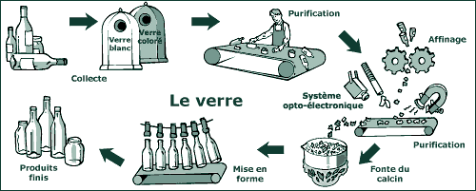
Figure-1- schéma ou la collecte de recyclage de verre.

II-2-LE PAPIER CARTON :
Sous cette appellation, on regroupe les produits issus de la transformation de fibres végétales naturelles et dont la grande majorité est recyclable : emballages, journaux, papiers de bureau, annuaires, vieux livres etc. La consommation de papiers et de cartons est en règle générale proportionnelle au niveau de développement et de richesse d'un pays.
II-2-1-La collecte :Il y a trois « gisements »:
Le circuit industriel : il s'agit des sous-produits de la production et de la transformation des papiers cartons (chutes de fabrication, rognures d'imprimerie)
Le circuit commercial il s'agit des produits qui après usage, peuvent être récupérés (emballages, journaux invendus)
Le circuit des déchets ménagers : il concerne les produits issus de la consommation des ménages 93% des fibres récupérées proviennent des deux premiers circuits.
II-2-2-Le recyclage :
L'industrie du recyclage des vieux papiers est mature. Le circuit industriel se présente de la façon suivante :
1-prétraitement
Détenteur (grande surface, industriel) => tri sélectif éventuel (papiers/journaux/cartons...) =>conditionnement => transport vers une usine de recyclage => deuxième tri => premier traitement physique.
2- Premier traitement physique
Au cours de cette phase de traitement, sont éliminées les impuretés qui sont :
- grandes que les fibres (plastique, agrafes) par procédé de grilles et densimétrie.
- lourdes que les fibres (sable, verre) par gravimétrie.
- légères que les fibres (plastiques, colles) par centrifugation.
L'opération centrale consiste dans le défibrage. Le produit est inséré dans un mixeur avec apport d'eau, qui casse les liaisons entre les fibres. Le papier carton se transforme en pâte, et les principales impuretés peuvent être éliminées par les procédés évoqués ci-dessus.
3- Deuxième traitement physico-chimique.
-Le désencrage : La fibre, débarrassée des impuretés solides, est nettoyée par injection de produit dissolvant et d'air. Le système, basé sur la flottaison différente de différentes fibres, va faire remonter l'encre et les matières ayant des propriétés de surface différentes des fibres. Les boues obtenues à l'issu de ce traitement, ont pu faire douter du bilan écologique du recyclage du papier mais certaines boues peuvent être valorisées dans l'amendement des sols.
- Les FCR (les fibres cellulosiques de récupération) : A l'issue de ces différents traitements, le produit est lavé et constitue les FCR, qui peuvent être traitées comme des fibres vierges, sans pour autant s'y substituer. La quasi-totalité des papetiers utilisent des fibres recyclées, soit en complément des fibres vierges, soit pour des utilisations spécifiques. S'il n'y avait pas de récupération en France, les fibres seraient achetées à l'étranger.
II-2-3-Avantages du recyclage :
C'est l'économie de matière première : une tonne de papier-carton permet d'obtenir à quelques kilogrammes près la même quantité de pâte à papier alors que trois tonnes de bois seraient nécessaires. Autre avantage, l'économie réalisée sur les moyens de traitement : les opérations de coupe, de broyage, de cuisson, de défibrage, de lavage et de raffinage, indispensables dans le cas du bois, ne sont pas nécessaires dans le cas du recyclage.
Le papier recyclé se retrouve de plus en plus dans les journaux et les magazines, qui en achètent de grandes quantités à moindre coût.
Paradoxalement, pour les particuliers, le papier à écrire recyclé n'est pas moins cher que le papier neuf : cela est lié à leur préférence pour la qualité du second qui entraîne une moindre consommation du premier. Néanmoins, il bénéficie d'une bonne image de marque grâce au symbole du respect de l'environnement.
II-2-4-Quelques contraintes et spécificités :
Les papiers d'origines ménagères sont encore souvent jetés avec d'autres déchets et sont souvent souillés. Ils ne peuvent alors être traités que par incinération ou méthanisation.
Le déchet papier n'est pas toujours homogène : il comporte aussi des indésirables comme les agrafes, les bandes de colle au dos des magazines reliés, les morceaux de plastiques, etc...
Les journaux posent des problèmes de désencrage (impact environnemental des boues obtenues), mais celui-ci n'est réalisé que si la qualité finale attendue du produit l'exige.
Le cas des billets de banque usagés est particulier : chaque année, environ 700 millions de billets sont détruits. Pour des raisons de sécurité monétaire, le mode de traitement de ceux-ci est l'incinération, et la chaleur ainsi dégagée permet de fournir 25% de la vapeur nécessaire à la fabrication de nouveaux billets. Or, il a été calculé que le recyclage serait beaucoup plus économique et des solutions en ce sens sont envisagées.
Les tétra-packs : 95 % de carton, un film d'aluminium et un film plastique extérieur. Il est difficile de séparer ces trois éléments qui ne peuvent être valorisés dans les mêmes filières. Il existe des solutions, mais beaucoup plus coûteuses que pour le carton ordinaire.
Le compostage : matière d'origine organique, les papiers-cartons sont composables, mais la mauvaise qualité du compost obtenu n'a pas permis le développement des quelques essais réalisés.
La perte progressive de qualité : plusieurs recyclages successifs broient totalement les fibres et le papier obtenu est de moins en moins résistant.
II-2-5-Perspectives:
Bien que le circuit de traitement soit mature et les filières bien organisées, le gisement est encore sous-exploité dans certains secteurs comme les papiers de bureaux. C’est un marché dont la physionomie devrait subir quelques modifications :
Le papier-carton est confronté à la concurrence des plastiques pour les emballages
Le développement des journaux gratuits va générer une augmentation du gisement ménager, estimée en moyenne à 36 kg par an par foyer, et par conséquent une augmentation du coût de collecte pour les collectivités locales.
Évolution des techniques de tri et de collecte. Actuellement en France, le trin ‘est pas aussi précis qu'en Allemagne. Mais l'augmentation des débouchés émergents va contraindre les acteurs de la filière à revoir leur attitude.
L'incinération avec récupération d'énergie est une autre voie possible de traitement. Selon certains experts, l'impact environnemental de ce type de traitement serait inférieur à celui de la filière de recyclage avec le désencrage. [10]
La Figure -2- représente Schéma de recyclage de papier carton
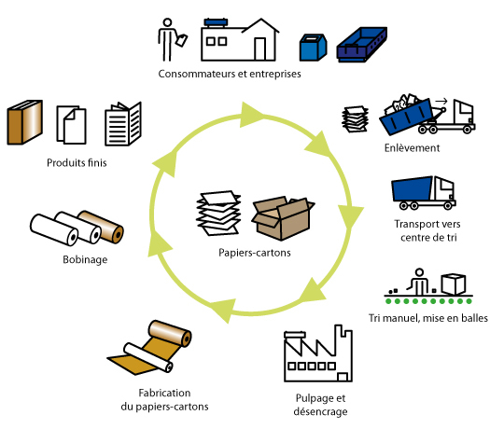
Figure -2- : schéma du recyclage de papier carton
II-3-LE BOIS :
Les déchets en bois ont plusieurs origines :
-L'exploitation forestière : souvent brûlés sur place (branchages, écorces,...), ou laissés à l'abandon (sciures), la nature faisant le reste.
-Les industries de première transformation : chutes de scieries.
-Les industries de deuxième transformation (menuiseries, charpentes,...) où les déchets de bois peuvent avoir été traités et doivent alors entrer dans des circuits de traitements spécifiques.
Les objets en bois ou partiellement en bois, parvenus ou non en fin de vie et dont le propriétaire se débarrasse : ces déchets peuvent être aussi composés de bois traités.
La restauration de mobilier ancien, méthode de traitement d'une forme de déchet en bois qui en génère elle-même d'autres. Il peut s'agir également de bois traités.
Les déchets en bois sont classés en trois catégories :
-La biomasse : bois naturel non traité (déchets de l'exploitation forestière et des scieries)
-Les bois faiblement traités (palettes, ameublement)
-Les bois-déchets toxiques pour l'environnement et imposant des traitements spéciaux: bois traités à la créosote, au cuivre, au chrome ou à l'arsenic et bois ignifugés (cf partie sur polluants et toxiques)
II -3-1-Recyclage:
La valorisation des déchets de bois non traités peut se faire de plusieurs manières, selon les besoins des entreprises et les différentes essences de bois :
- compostage des écorces de résineux
- concassage des écorces de résineux pour le paillage couvre-sol en horticulture
- fabrication de panneaux d'agglomérés à partir de sciures et de copeaux
- utilisation en papeteries pour les dosses et déligneurs d'essence non tanniques
- production d'énergie à partir des écorces et des sciures de feuillus : ce mode dévalorisation est souvent réalise en interne par les entreprises productrices et l'énergie ainsi obtenue, est utilisée pour le chauffage des locaux ou le séchage du bois
- fabrication de charbon de bois pour les dosses et déligneurs de feuillus
- valorisation en granulés ou briquettes pour servir de combustible
Le marché est mature et les filières bien organisées avec de nombreuses débouchés :ainsi , 90% des sciures de résineux sont valorisées en panneaux d'agglomérés, 95% des dosses et déligneurs sont traités dans les filières auxquelles elles conviennent. Certains éléments comme les palettes, caisses ou cagettes sont des déchets qui se prêtent facilement à la valorisation matière par le biais du réemploi, avec ou sans réparation .S'ils ne peuvent être réemployés, ils peuvent être l'objet d'une valorisation énergétique :
- les cagettes, très souvent endommagées, ne sont pas réparables et sont donc assez peu réutilisées; elles sont en revanche brûlées.
- Les caisses et palettes, en revanche sont fréquemment réutilisées plusieurs fois; c'est le cas de près de la moitié des palettes « multi rotations » qui sont consignées et généralement prises en charge par un réparateur sous-traitant pour l'entreprise utilisatrice, ou par un récupérateur qui les répare et les revend. Les déchets générés par cette activité de réparation sont le plus souvent brûlés, sinon ils rejoignent le circuit réglementé des bois traités.
- Les palettes en bois non traitées et non réutilisées peuvent être broyées et le broyât trié et débarrassé des impuretés métalliques (clous et agrafes) et plastiques (reste de suremballages) est dirigé vers l'industrie du panneau.
- La valorisation énergétique de ces emballages est assez peu répandue mais la tendance est au développement de petites unités de chauffage destinées aux bâtiments de collectivités locales.
Le marché est mature. Les professions de récupérateur existent depuis une vingtaine d'années. Les filières sont en places. Il existe un marché international du broyât de palettes pour l'industrie du panneau. [10]
La Figure -3- représente Schéma de recyclage de bois.
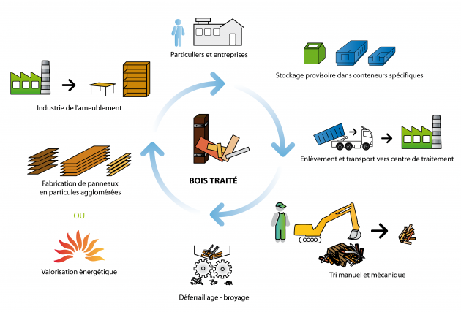
Figure -3- Schéma de recyclage des bois.

II-4-ACIER ET FERRAILLES :
Les métaux ferreux et plus particulièrement l'acier sont liés à l'ère industrielle.
Ils ont des caractéristiques particulières :
-Une propriété fondamentale, le magnétisme, utilisé pour leur séparation d'un stock de déchets, permet de les récupérer même s'ils ne sont pas triés à la source et quel que soit le mode de traitement de ces déchets, hormis la mise en décharge sauvage.
- La grande quantité produite
- Un traitement de recyclage qui requiert des installations moins importantes que les hauts fourneaux utilisés pour le minerai. L'acier peut, en effet, être fabriqué indifféremment par les aciéries qui traitent le minerai par production de fonte ou par des aciéries électriques étiques, qui traitent les ferrailles à recycler. Cette dernière est plus économique : elle consomme trois fois moins d'énergie que la filière dite de « conversion ». Exclusivement réservée aux ferrailles, elle n'utilise pas de minerai et consomme beaucoup moins d'eau.
II-4-1-Gisement:
Concernant le gisement il est réparti de la façon suivante :
- Dans les ménages, on le trouve en grande quantité ce qui justifie une collecte séparative au même titre que le verre et les papiers-cartons. Les déchets d'acier sont de natures diverses, le plus récurrent étant la boîte de conserve. Malgré la mise en place de containers spécifiques et l'existence de déchetteries, ils sont encore très souvent mélangés au tout-venant des ordures ménagères, ce qui explique que leur récupération peut se faire de plusieurs autres manières :
Traitement des mâchefers des usines d'incinération surtout (l'acier représente 10% des mâchefers), mais aussi tri des déchets avant traitement dans les usines de compostage. La quantité d'acier dans les ordures ménagères est estimée à 9kg par an et par habitant. Les boîtes de conserve, les cannettes, les bombes aérosols... rejetés dans les ordures ménagères portaient autrefois le nom de « fer blanc ».Ce sont des aciers de faible épaisseur (0,24mm), regroupés aujourd'hui sous l'appellation aciers pour emballages et dont les spécificités doivent être prisent en compte lors du traitement : en effet, ils sont le plus souvent recouverts d'étain et, pour l'identification commerciale, de vernis. De surcroît, ils peuvent être souillés de débris alimentaires ou de restes toxiques tels que les peintures. Ils peuvent aussi avoir servi de «micro-poubelles » et contenir une quantité notable d'indésirables de natures diverses, gênants pour le traitement.
- Dans l'industrie, il provient des chutes de sidérurgie et métallurgie de transformation, des emballages industriels (fûts, bidons, boîtes de peinture, casse d'automobiles...)
L'acier est un matériau dont le temps de récupération est variable selon ses utilisations, allant de quelques semaines pour les cannettes, à 50 ans et plus pour la construction. Mais même après de longues périodes, l'acier reste récupérable. Les ferrailles sont classées en une vingtaine de catégories différentes selon leur taille, leur origine, la qualité de l'acier qui les compose et bien d'autres critères. Les exigences de qualité sont fixées par un référentiel européen des ferrailles qui tient compte en particulier, de leur teneur en impuretés métalliques résiduelles (ex, norme maximale pour l'étain : 70 millièmes 500 pour le cuivre...).
II-4-2-La valorisation:
L'acier est recyclable à l'infini, d'ailleurs en France, 40% de la production d'acier s'effectue à partir des ferrailles récupérées. Ces dernières sont fondues dans un four électrique cuve garnie de réfractaires dans laquelle sont plongées des électrodes. La chaleur dégagée par l’arc électrique (1600 °!) fait fondre la ferraille. L’acier liquide est récupéré à la sortie du four, et utilisé dans les mêmes conditions que l'acier produit à partir de minerai. L’acier recyclé représente des avantages et des économies substantielles : chaque tonne d'acier recyclé représente une économie de 1,5 tonne de minerai de fer, 0, 5tonnes de coke, et utilise 40% d'eau (pour le lavage des fumées) par rapport à l'acier issu du minerai.
II-4-3-Perspectives:
La filière acier a atteint sa maturité. Les perspectives de développement sont liées à la mise en place de filières spécifiques telles que celle de l'automobile et à l'amélioration de la collecte en vue d'augmenter les ressources : en effet, la plupart des sidérurgistes ont opté pour le développement de la filière électrique au détriment du traitement du minerai. L'acier est dominant dans le domaine des emballages alimentaires, malgré la poussée du plastique, et en représenteà lui seul les trois quarts. [10]
La Figure -5- représente Schéma de recyclage de ferraille.
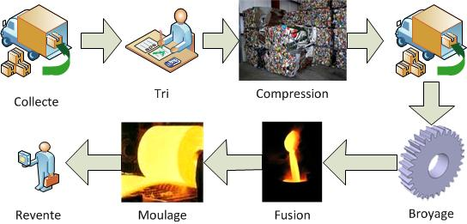
Figure -4- Schéma de recyclage des ferrailles.
II-5-METAUX NON-FERREUX :
Le recyclage des métaux non ferreux est une activité industrielle déjà ancienne, justifiée principalement par le fait qu'il n'existe aucune différence notable entre le métal primaire extrait du minerai (métal raffiné) et le métal secondaire issu des déchets (métal affiné).
En plus d'être beaucoup moins cher que le raffinage, le recyclage permet en outre une économie des réserves mondiales de ces métaux, relativement peu abondantes et pour la plupart épuisées dans moins d'un siècle.
En règle générale, ces métaux n'ont pas d'âge, et leur qualités ne s'altèrent pas avec le temps, hormis quelques phénomènes mineurs d'oxydation : ils peuvent être récupérés partir d'un produit en fin de vie, même plusieurs décennies après sa mise sur le marché.
II-5-1-Spécificités
C'est un métal qui dispose de propriétés physiques intéressantes dans de nombreuses applications et qui ont fait son succès : les plus connues sont sa légèreté et son in oxydabilité, sa résistance, conducteur électrique et facile à façonner.
Le déchet en aluminium présente certaines particularités :
- il est recyclable en fonderie avec pour résultat la production d'une matière première identique à celle d'origine, mais avec un coût de production moins élevé que celui correspondant à l'extraction du minerai : l'économie d'énergie est supérieure à 90 % et les investissements moins importants !
- L'aluminium ayant une forte valeur ajoutée, les coûts de transports du déchet ne sont pas un handicap et son traitement peut se faire aisément, d'une manière industrielle rentable.
- Ses qualités physiques lui confèrent tant d'applications qu'il concurrence le bois (menuiseries aluminium), le plastique (emballage alimentaire) ou l'acier (industrie auto)
C'est l'aluminium issu des entreprises et de l'industrie qui est surtout recyclé car celui provenant des déchets ménagers est souvent mélangé avec le reste des ordures, pour finir incinéré ou composté : il ne représente que 16% de l'aluminium recyclé.
II-5-2-Valorisation :
L'aluminium présente des qualités de recyclage exceptionnelles puisqu'il peut être recyclé à l'infini sans perdre aucune de ses qualités par rapport à la fabrication d'aluminium primaire. Le ration de recyclage (% par rapport à la consommation totale) est de l'ordre de 35% A l'issue de la collecte, intervient une phase de tri et de préparation (cassage, broyage, compression) qui permet d'obtenir des matières aptes à la fusion dans un four à haute température. Le métal est alors affiné à l'aide d'un traitement métallurgique approprié, c'est à dire purifié, pour éliminer les impuretés et le soumettre aux normes de son utilisateur final. Il est livré en lingots ou en fusion. Le métal peut être aussi transformé pour fabriquer des sous-produits. Compte tenu des caractéristiques de l'aluminium récupéré, l'alu recyclé est surtout utilisé en filage ou fonderies (roues, pièces de moteurs), plus qu'en étirage et laminage, mais si le gisement était plus important, rien n'empêcherait de préfabriqué des boîtes par exemple une tonne d'aluminium recyclé représente une économie de quatre tonnes de bauxite .La quasi-totalité de l'aluminium utilisé par les ménages va pour sa part en incinération. L'aluminium dispose d'un pouvoir calorifique élevé qui peut être utilisé.
En le chauffant, il s'oxyde et dégage de l'énergie. A 850°C et avec apport d'air, l'oxydation d'un kilo d'alu dégage autant d'énergie que la combustion d'un kilo de charbon, de 0,8 litres de fuel, près de deux fois et demi plus que le papier.
II-5-3-Perspectives :
Les perspectives de développement sont liées surtout à l'amélioration de la collecte, où des marges de progression existent encore et à l'exploitation de gisement plus ou moins négligés (par ex récupération de cannettes de boisson avec poubelle spécialisée, comme en Allemagne). Concernant les réserves mondiales de minerai de bauxite, nécessaires à la production d'alu primaire, elles sont estimées à 200 ans d'exploitation. [10]
La Figure -6- représente Schéma de recyclage de l’aluminium
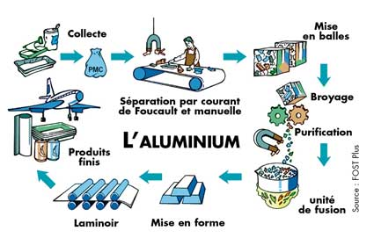

Figure -5- Schéma de recyclage de ferraille.
II-6-AUTRES METAUX NON FERREUX :
Il s'agit du cuivre, or, argent, zinc, nickel, manganèse et le plomb. Comme pour l'aluminium, il n'y a pratiquement aucune différence entre le métal extrait du minerai et celui issu du recyclage.
II-6-1-Gisements :
-chutes de production
- chutes de l'industrie de transformation
- collectes séparatives de produits en fin de vie
- résidus des différents modes de traitement des déchets (incinération surtout)
- et dans une moindre mesure, récupération des composants des piles et batteries. Les processus de collecte et de traitement sont assez semblables d'un métal à l'autre : collecte, apport à l'industrie, tri, broyage, fusion, affinage. Le plomb, auparavant largement utilisé dans les peintures et canalisations, batteries, carburants, est devenu un déchet dangereux (risque pathologique : saturnisme).
Aujourd'hui l'essentiel se retrouve dans les batteries (70%) et dans les verres techniques spéciaux (tubes cathodiques). Concernant l'argent, la récupération est plus marginale : il s'agit surtout du traitement dans des filières spécifiques des iodures et des bromures d'argent contenus dans les bains photographiques (révélateurs et fileurs).En France, 600 entreprises récupèrent les déchets métalliques et fournissent 50 affineurs. Une trentaine de transformateurs utilisent la matière première ainsi recyclée.
II-6-2-Perspectives :
La tendance est au recyclage aussi bien en France qu'au niveau mondial et ce pour plusieurs raisons
- Les réserves mondiales sont réduites et estimées à moins de 30 ans de production pour le plomb, le cuivre et le zinc et de l'ordre de 60 ans pour le nickel.
- Comme l'aluminium, le recyclage coûte beaucoup moins cher que l'extraction minérale et s'accompagne d'une économie d'énergie significative (20 à 90 % selon les métaux)
- Les métaux primaires vont devenir de plus en plus coûteux sous le double effet de leur raréfaction et de la concurrence des produits de recyclage. [10]

II-7-LES INERTES
Les inertes sont des déchets non polluants, chimiquement stables dans le temps et donc neutres pour l'environnement. Mais ils sont produits en grande quantité et leur accumulation pourrait avoir un impact significatif. Ils sont facilement valorisables.
II-7-1-Gisements :
Deux sources principales :
- Le bâtiment et les travaux publics : déchets de démolition, de construction et de terrassement
- Les industries extractives minérales (carrières, mines)
II-7-2-Recyclage :
Une partie des déchets issus de la démolition est recyclée dans la filière du
BTP elle-même sous forme de matériaux d'occasion réutilisables dans des constructions nouvelles ou rénovations.
Une grande partie des inertes est broyée dans des unités de traitement spécialisées es transformée en granulats. Elle trouve ensuite des solutions de recyclage dans de nombreux domaines : construction des routes, remblais de voirie locale agricole, réhabilitation des emplacements d'anciennes décharges, etc...
En 2002, 9 Mt de granulats ont été recyclées. Il existe en France une soixantaine de plate-forme dédiées aux déchets de BTP (regroupement, tri et valorisation), traitant chacune au minimum 40 000t/an.
II-7-3-Perspectives :
La grande difficulté pour le bâtiment consiste à éviter de mélanger les différents autres déchets issus de la démolition avec les inertes. On parle ne plus de « démolition », mais de « déconstruction » : un certain nombre de bennes sont disposées sur le chantier afin d'isoler les produits toxiques (DD: déchets dangereux) qui doivent être traités spécifiquement (amiante, plomberie...) et les autres déchets du bâtiment qui peuvent être alors orientés vers d'autres filières (DND : déchets non dangereux).
Le marché des inertes est mature et les filières définies depuis longtemps. [10]

II-8-Les produits toxiques :
II-8-1-LES PILES :
Une pile est une source d'énergie électrique obtenue par transformation d'énergie chimique. Celle-ci est libérée par le contact d'électrodes dans un milieu chimique propice (les électrolytes).Si elles sont rechargeables, elles portent le nom d'accumulateurs et les performances sont liées à la qualité de l'électrolyte .Nous avons les piles salines (électrolytes à base de chlorure de zinc ou d'ammonium, les piles alcalines (avec hydroxyde de potassium), les accumulateurs au plomb, au nickel cadmium, nickel métal hydrure,... qui sont enveloppées dans une gaine de métal et de plastiques : manganèse, zinc, cadmium, plomb, nickel, lithium Les piles et accumulateurs sont considérés comme des déchets lorsqu'ils ne répondent plus à l'usage pour lequel ils ont été fabriqués :
-pile déchargée
-accumulateur qui, au-delà d'un certain nombre de cycles de charges, n'est plus38utilisable
-batterie qui ne contient plus d'électrolyte.
Les piles et accumulateurs peuvent également être considérés comme usagés alors qu'ils fonctionnent encore : inutilité, dysfonctionnement ou obsolescence de l'appareil.
Les accumulateurs au plomb, les accumulateurs nickel-cadmium, les pile contenants du mercure et les électrolytes de piles et accumulateurs collectés séparément, sont classés déchets dangereux, ce qui n'est pas le cas des piles salines et alcalines
Le risque de toxicité des piles est apparu dans les années 80 avec la multiplication des piles à mercure, hautement toxique.
II-8-1-1- traitement des piles :
Il existe 3 types de procédés de recyclage :
-par distillation et pyrolyse (filière thermique) pour traiter en particulier les
Piles à forte teneur en mercure
-par hydrométallurgie (traitement chimique qui permet de passer les métaux en solution) pour traiter les piles alcalines et salines, Zinc-air et Lithium
-par pyrométallurgie (traitement thermique permettant de récupérer les métaux après incinération) pour les batteries de démarrage, les piles salines et alcalines et Lithium.
Le traitement des piles permet de valoriser, après affinage :
- le nickel
- le cadmium
- le zinc (sous forme oxydée ou métallique)
- le manganèse (sous forme de ferromanganèse ou d'oxyde de manganèse)
- le fer (sous forme de ferromanganèse ou de ferrailles)
- le mercure (après distillation et affinage, sous forme de métal purifié liquide dans les filières métallurgiques ou filières dédiées.
Les composants métalliques sont récupérés et valorisés, les composants chimiques sont soit détruits dans des installations adaptées, soit réutilisés pour la fabrication d'autres piles, soit recyclés dans l'industrie chimique (notamment les engrais).
Dans le cas des batteries usagées, qui contiennent des substances nocives pour l'environnement :
- l'acide peut être détruit par neutralisation
- le plastique dont le recyclage est bien maîtrisé
- le plomb qui entre dans la composition de nouvelles batteries (une production
qui représente 70 % des débouchés du plomb).
- Leur stockage avant enlèvement doit être réalisé en bac étanche.
II-8-1-2-risques :
Le traitement des piles est une opération coûteuse. Une contribution unitaire, selon le principe du « pollueur payeur » devrait néanmoins assurer l'équilibre de la filière dans des conditions satisfaisantes.
Le coût est réparti entre collecte (répartie sur 150 000 points de vente), récupération (assemblage des collectes individuelles), tri (entre piles dangereuses et autres piles à traiter), et traitement (récupération des métaux et acides. [10]
La Figure -6- représente Schéma de recyclage des piles.
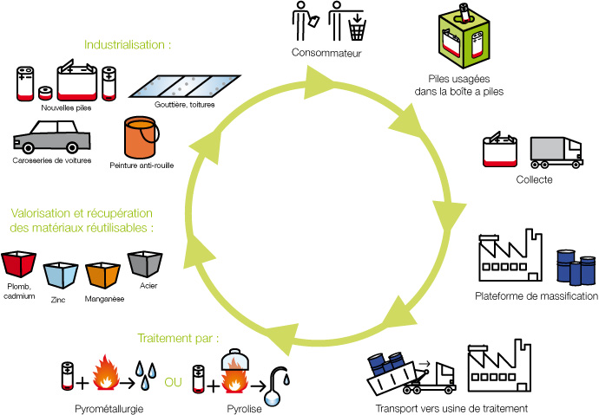
Figure -6- Schéma de recyclage des piles.
II-8-2-.LES HUILES USAGEES :
L'huile lubrifiante est un mélange d'hydrocarbures (longues chaînes d'atomes de carbone). Dans ces chaînes d'hydrocarbures, la plupart des molécules d'huile lubrifiante auront, en général, entre vingt-cinq et quarante atomes de carbone. L'huile usagée est habituellement un mélange de différents types d'huiles lubrifiantes qui ont été contaminées ou modifiées chimiquement. Les contaminants les plus communs sont les salissures, les particules de métal, l'huile oxydée, les carburants et l'eau. Des changements chimiques peuvent également se produire quand un ou plusieurs atomes d'hydrogène de la chaîne d'hydrocarbures sont remplacés par de l'oxygène, du soufre, ou d'autres éléments ou molécules.
II-8-2-1-La collecte :
La collecte est organisée à l'échelon départemental. Tout détenteur d'huiles usagées a pour obligation de les remettre à un ramasseur agréé par la préfecture oud ‘assurer lui-même le transport vers un centre d'élimination agréé.
Les ramasseurs sont agréés par la préfecture du département où se situe leur siège social, leur rayon d'actions pouvant s'étendre sur un ou plusieurs départements.
Ils ont l'obligation de collecter gratuitement dans un délai maximum de 15 jours toutes quantités supérieures à 600 litres et de les acheminer vers un centre d'élimination agréé.
Attention toutefois, cette prestation d'enlèvement est gratuite uniquement pour les huiles usagées qui ne sont pas mélangées à d'autres déchets liquides (eau, solvants, hydrocarbures, huiles solubles, huiles de friture, pyralène et autres produits contenants des PCB...).
Plus généralement, les détenteurs d'huiles usagées doivent disposer d'installations étanches accessibles aux véhicules chargés d'assurer le ramassage.
II-8-2-2-Traitement des huiles :
Les huiles usagées peuvent être régénérées par "ré-raffinage" : le raffinage sulfurique ou le raffinage au propane. Mais le principal procédé reste la distillation / hydrotraitement sous vide qui comprend deux phases, soit la distillation pour éliminer l'eau résiduaire et le carburant piégés et l'hydrotraitement pour éliminer les impuretés telles le soufre, l'azote et les composés chlorés. La distillation de l'huile usagée comprend quatre étapes. La première étape permet d'éliminer l'eau, la plupart des solvants et la fraction légère (p. ex. l'essence). L'eau résiduaire est traitée par un système d'épuration des eaux usées avant d'être rejetée dans l'environnement, et la fraction organique légère sert de combustible au procédé. L'huile ainsi purifiée passe par une étape de distillation plus poussée qui permet de séparer tout reste d'hydrocarbures par distillation sous vide dans une colonne de stripping. Au cours de ce processus, l'huile est chauffée sous vide à des températures basses.
On évite de chauffer à des températures élevées pour empêcher les chaînes d'hydrocarbures de se briser ou de former un résidu solide ressemblant à du coke (matériau solide semblable au charbon). Le produit, qui ressemble au mazout, sert de combustible pour le « ré raffinage ». Les troisième et quatrième étapes de la distillation sont identiques et font appela des évaporateurs à couche mince. Ces évaporateurs fonctionnent sous un vide moins poussé et à des températures plus élevées que la colonne du stripping, ce qui permet l'évaporation sous forme gazeuse des huiles lubrifiantes et ainsi, leur séparation des salissures et de l’autre impureté physiques. Dans les évaporateurs à couche mince, l'huile s'écoule dans un changeur de chaleur à double canalisation où un jeu de racloirs à lames étend l'huile usagée contre la paroi de la canalisation intérieure, ce qui facilite l'évaporation. Les gaz obtenus sont recueillis et condensés en huile liquide. Le résidu, substance qui ne s'est pas évaporée dans les troisième et quatrièmes tardes d'évaporation, est vendu comme diluant pour le goudron qui sert à la réfection des couvertures et à l'asphaltage des chaussées.
Après la distillation, l'huile liquide est traitée chimiquement à l'hydrogène dans des conditions de température et de pression élevées, afin de remplacer tout atome d'hydrogène manquant de la chaîne d'hydrocarbures et de catalyser l'élimination efficace du soufre, du chlore, de l'oxygène et de toute autre impureté.
La régénération permet d'obtenir, à partir de 3 litres d'huiles usagées, 2 litres d'huile de base ayant les propriétés de l'huile de base neuve.
Les huiles usagées peuvent être également utilisées comme combustible dans les cimenteries autorisées, la température élevée de cuisson du mélange de matières premières minérales nécessaire à la fabrication du ciment (1 450°C) permettant l'incinération de déchets dangereux combustibles.
Les huiles contiennent des teneurs élevées en métaux et notamment en plomb. Cette particularité rend leur destruction par incinération quasi complète puisque les éléments polluants (soufre, chlore, métaux lourds) sont piégés dans le produit final.
II-8-2-3-De la nécessité de la valorisation :
Il est important de rappeler que les huiles usagées sont peu biodégradables. Elles ont, en effet, une densité plus faible que l'eau : 1 litre d'huile usagée peut42couvrir une surface de 1 000 m2 d'eau et réduire l'oxygénation de la faune et de la flore du milieu. Les conséquences d'un rejet direct d'huile usagée dans le milieu naturel apparaissent donc évidentes.
Par ailleurs, bien que son pouvoir calorifique puisse être estimé à environ 90
% du fuel lourd et fasse donc de l'huile un combustible intéressant, l'impact lié à sa combustion dans de mauvaises conditions peut être important. En effet, la teneur en composés aromatiques peut entraîner, pour des températures de combustion trop faibles, la formation d'hydrocarbures polycycliques aromatiques (HAP) dont le pouvoir cancérigène a été démontré. [10]
La Figure -7- représente Schéma de recyclage des huiles usagées.

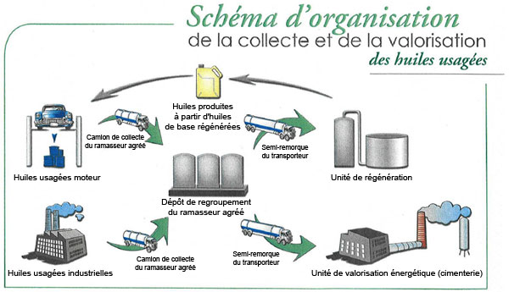
Figure -7- Schéma de recyclage des huiles usagées.

II-9-Le recyclage de l'eau :
L'eau est un élément indispensable à la vie mais aussi pour bon nombre d'industrie, c'est pourquoi aujourd'hui la question des réserves en eau potable est devenue une préoccupation majeur. Malheureusement la quantité nécessaire à la population mondiale ne cesse d'augmenter et les réserves naturelles ont du mal à se régénérer (nappe phréatique, court d'eau). Depuis plusieurs années ont été mises au point des usines de dessalement des eaux de mers mais ceci ne résout pas le problème car ces usines sont très coûteuses et gourmandes en énergie. Se pose alors. La question du recyclage des eaux usées pour pouvoir les réutiliser à d'autres fins permettant ainsi de réduire les quantités d'eau puisées à l'heure actuelle.
Le recyclage comme la réutilisation de l'eau sont devenus des questions d'actualité pour les sites industriels. Plusieurs effets liés a ceux-ci expliquent cette nouvelle orientation Économies liées au coût de l'eau, aux coûts de traitement des effluents et aux coûts d'évacuation; Augmentation de la capacité de production sans avoir installé une capacité supplémentaire de traitement des effluents;
Récupération des matières premières; Réduction de la charge hydraulique sur la station de traitement des effluents; Mise en conformité avec une réglementation de plus en plus stricte; Réduction de la production de boues. Certains gestes de la vie courante permettent déjà de réduire la consommation en eaux. Comme l'installation de filtre spécifique qui réinjecte l'eau de la douche, de46. La vaisselle, des éviers et lavabos, après nettoyage, dans le circuit pour les sanitaires ou encore la douche. Ces gestes de la vie courantes auraient un impact fort à condition que ceux-ci soient respectés par tous. Certains pays sont déjà en avance et ont pris les devants. Outre en réduire la consommation, un autre moyen pour économiser l'eau consiste à la recycler : la même eau peut en effet servir plusieurs fois à des usages différents, voire au même usage. Dans les pays développés, certaines industries recyclent déjà leurs eaux qui circulent en circuit fermé. Le recyclage des eaux domestiques est aussi possible.
Les Japonais, par exemple, ont développé dans les régions où l'eau est rare une technique de recyclage de l’eau domestique des immeubles : ils récoltent les eaux de lavage dans des citernes, les traitent grossièrement et les renvoient dans l'immeuble pour alimenter les chasses d'eau. Ils réduisent ainsi de moitié la consommation. Emmenant plus loin cette stratégie, certains ont même imaginé des systèmes où l'eau domestique usée est entièrement recyclée sur place à la suite de traitements poussés, les déchets étant éliminés sous forme de boues humides. La consommation est alors quasi réduite à celle d’eau de boisson et aux pertes par évaporation. Ce moyen est déjà utilisé dans les navettes spatiales où, par obligation, la même eau doit être utilisée parfois durant des mois.
Les eaux domestiques usées peuvent aussi être réutilisées pour un tout autre usage, notamment pour l'irrigation, après un traitement assez léger. En Israël, 70%des eaux d'égout sont ainsi recyclées, après traitement partiel dans des étangs d'oxydation et des réservoirs : elles permettent d'irriguer 20 000 hectares de terres, et de subvenir ainsi au total à plus de 16% de l'ensemble des besoins en eau d'Israël. À l'Ouest des États-Unis, des villes comme Los Angeles (Californie), Tucson et Phoenix
(Arizona) recyclent également une partie de leurs eaux usées ; Saint-Pétersbourg en Floride recycle même la totalité de ses eaux, sans rien jeter à la mer ni dans les fleuves, les eaux recyclées servant à irriguer les pelouses et les parcs urbains.
Cependant les plus grands consommateurs d'eau sont les industries.
L'économie de nos ressources dépend majoritairement de ces géants de la production de masse.[10]

La Figure -8- Schéma de recyclage de l’eau.
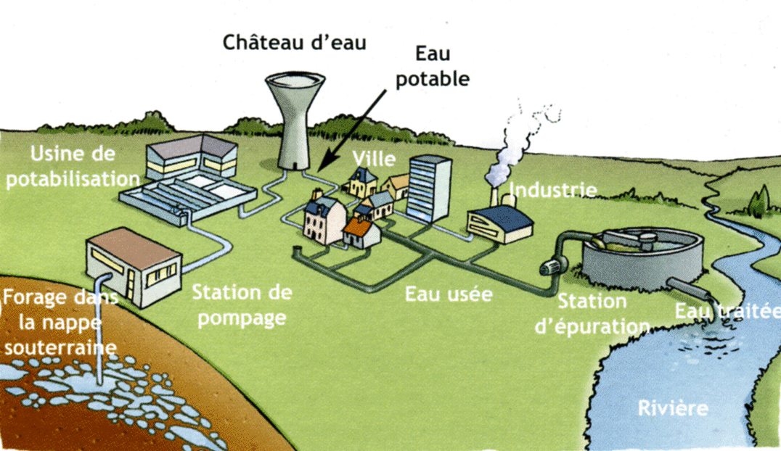
Figure -8- Schéma de recyclage de l’eau.

Conclusion générale

Le recyclage des produits en fin de vie passe par l’organisation de filière est spécialisés permettant aux entreprises la récupération des déchets.
Dans le premier chapitre, nous avons présenté les définitions multiples des déchets, leurs classifications et leurs procédés de recyclage. Il s’agit de l’hydrométallurgie, la cémentation, la thermolyse ou la pyrolyse.
Dans le deuxième chapitre, nous avons présenté les différents marchés de recyclage. Il s’agit du recyclage du verre, du bois, du papier carton, des aciers et ferrailles, des métaux non ferreux, les inertes, les produits toxique (les piles, les huiles usagées) et enfin le recyclage de l’eau. Dans chacun des cas, nous avons détaillé au maximum les connaissances acquises dans ce domaine.
En perspective, nous pensons qu’une étude expérimentale serait nécessaire pour mieux élucider le phénomène de recyclage.

